**Códigos solicitados**

Los Codigos que se muestran a continuación sirven para crear el siguiente dashboard como aplicación web:

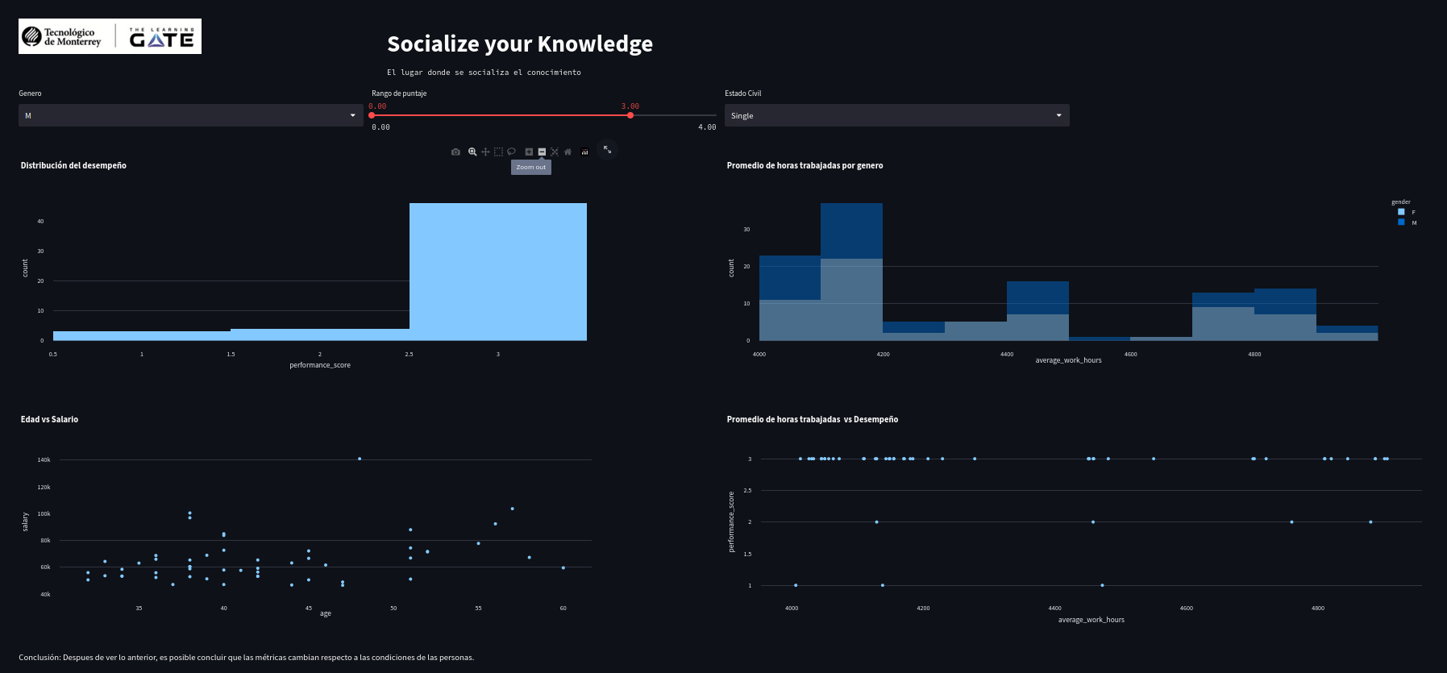

primero se importan los paquetes necesarios y despues se lee la base de datos:

import streamlit as st

import time

import pandas as pd

import plotly.express as px

import plotly.graph_objects as go

from streamlit_option_menu import option_menu

datos = pd.read_csv('base.csv' )

datos = datos[['name_employee', 'birth_date', 'age', 'gender', 'marital_status', 'hiring_date', 'position',

'salary', 'performance_score', 'last_performance_date', 'average_work_hours', 'satisfaction_level', 'absences']]

Después se agregan el titulo, la descripción de la pagina y la imagen con las siguientes lineas de código:

st.set_page_config(page_title='Reto', layout='wide')

t1, t2 = st.columns((0.35,1))

t1.image('1.png', width = 340)

t2.title("Socialize your Knowledge")

t2.text('El lugar donde se socializa el conocimiento')

Después se agregan los diferentes botones de control con las siguientes lineas:

o1,o2,o3, = st.columns(3)

genero = o1.selectbox("Genero", datos['gender'].unique())

puntaje = o2.slider('Rango de puntaje', float(datos['performance_score'].min()), float(datos['performance_score'].max()), (0.0, 3.0))

estado_civil = o3.selectbox("Estado Civil", datos['marital_status'].unique())

Luego se fueron incluyendo las diferentes graficas en las siguientes columnas

datos_filtrados = datos[ (datos['gender'] == genero) & (datos['marital_status'] == estado_civil) & (datos['performance_score'].between(puntaje[0], puntaje[1]))]

g1, g2 = st.columns(2)

Distribución de desempeño:

hist = px.histogram(

datos_filtrados, x='performance_score',

title= 'Distribución del desempeño')

g1.plotly_chart(hist, use_container_width=True)

Distribución de horas promedio de trabajo por genero:

hist2 = px.histogram(

datos[(datos['marital_status'] == estado_civil) & (datos['performance_score'].between(puntaje[0], puntaje[1]))],

x='average_work_hours',

color='gender',

opacity=0.5,

title= 'Promedio de horas trabajadas por genero')

g2.plotly_chart(hist2, use_container_width=True)

Edad vs Salario:

scatter = px.scatter(

datos_filtrados,

x='age',

y= 'salary',

title= 'Edad vs Salario')

g1.plotly_chart(scatter, use_container_width=True)

Promedio de horas trabajadas vs desempeño:

scatter2 = px.scatter(

datos_filtrados,

x='average_work_hours',

y= 'performance_score',

title= 'Promedio de horas trabajadas vs Desempeño')

g2.plotly_chart(scatter2, use_container_width=True)

Por último se agrega un comentario para concluir:

st.write('Conclusión: Despues de ver lo anterior, es posible concluir que las métricas cambian respecto a las condiciones de las personas.')